Gebruikershandleiding
GeoVisia add-on Beeldkwaliteit
Versie 6.4.1

Gemeente Amersfoort

1 – Basisfuncties GeoVisia

Slepen
- Klik op de het scherm en versleep je pen/muis over de kaart, tot deze in de gewenste positie is.

Zoomen
- Klik op de knop + links onderin om in te zoomen en klik op de knop – om uit te zoomen.
- Een alternatief om in te zoomen is om te dubbelklikken op de kaart.

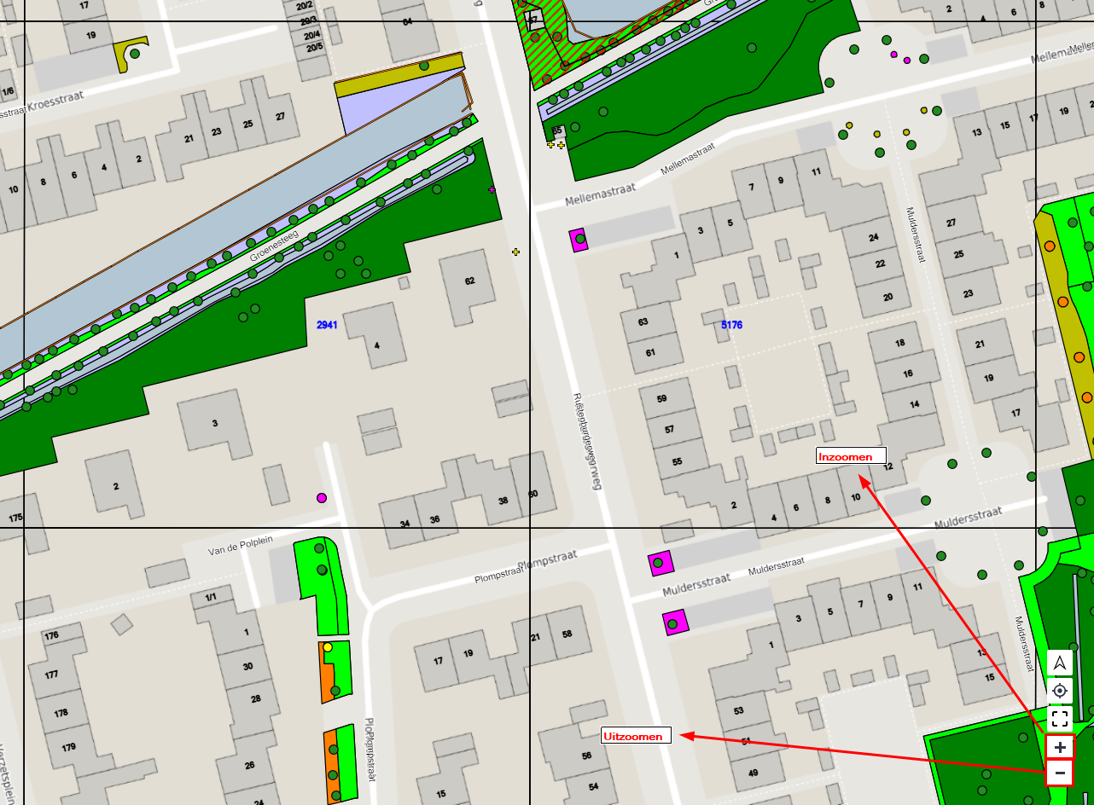

GPS inschakelen
- Als de locatieservice ingeschakeld is dan kan je gebruik maken van de GPS service van geovisia. Hierbij loopt de kaart met je mee. De GPS zet je aan door op het icoontje
te klikken (deze staat in hetzelfde rijtje als het inzoomen en uitzoomen).

Paspoort openen
- Klik in de legenda op de laag waarvan je het paspoort wilt openen en bewerken. Dit zal bijna altijd de laag van de schouwvlakken zijn.
- Als je de laag aangeklikt hebt krijg je links een groen balkje te zien dat aangeeft dat deze laag geselecteerd is. Met een laag geselecteerd kan je het paspoort openen.
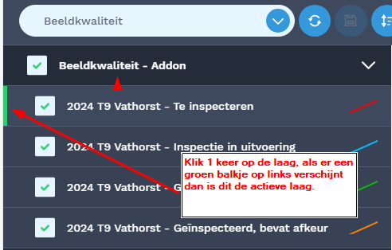

Bewerken
- Open een paspoort van een object.
- Klik nu op de knop Bewerken in het tabblad Paspoort.
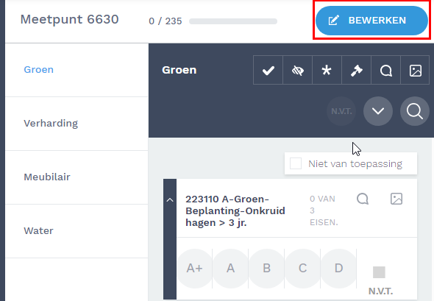

Je kan bij de instellingen het paspoort altijd in de bewerkmodus op laten starten. Dit stel je als volgt in:
- Klik rechtsbovenin op jouw eigen naam, daardoor ontvouwt het optiescherm zich.
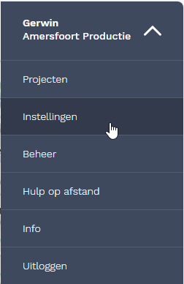

- Ga vervolgens naar instellingen
- Klik bij instellingen op het tabblad paspoort en zet het vinkje bij “Paspoort altijd in bewerkmodus openen” aan
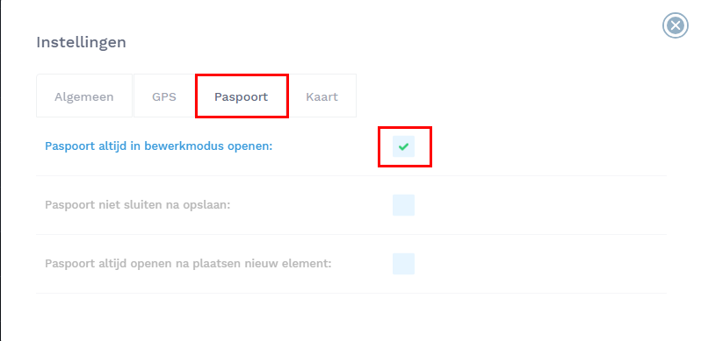
- Sluit het venster weer

Opslaan
- Open een paspoort en klik op de knop Bewerken in het tabblad Paspoort.
- Bewerk de velden in het paspoort.
- Klik nu op de knop Opslaan in het tabblad Paspoort.
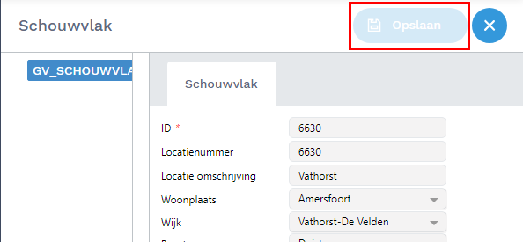

2 - Beeldkwaliteit ronde klaarzetten

Ronde maken

Om een Beeldkwaliteit ronde te starten moet eerst een ronde klaargezet worden. Dit kan door in GeoVisia office de volgende stappen uit te voeren:
- Klik op het tabblad Beeldkwaliteit.
- Klik op de knop Voorbereiden.
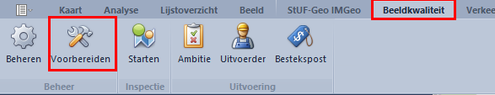
- Selecteer de juiste catalogus en klik vervolgens onderin op nieuw.
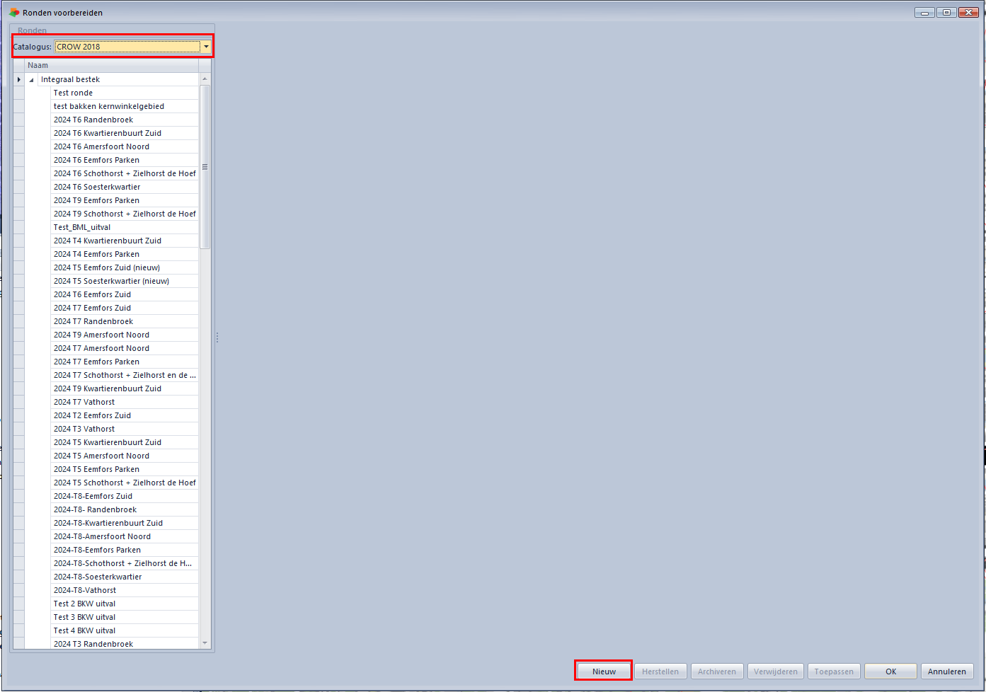

- In het volgende venster geef je de ronde een naam, deze moet als volgt opgebouwd zijn:
- Jaartal
- Termijn
- Besteksgebied

- Filter daarna op besteksgebied:
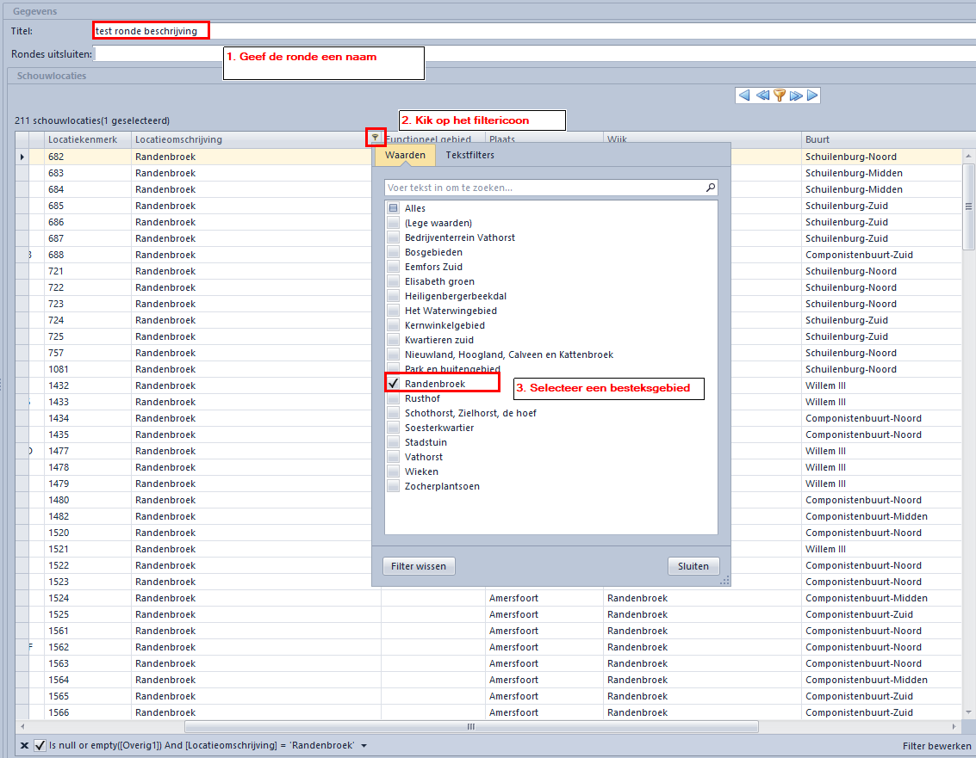
- Filter daarna alle vakken die niet geschouwd worden eruit, dit doe je door in het veld Overig1 alle lege waarden te selecteren
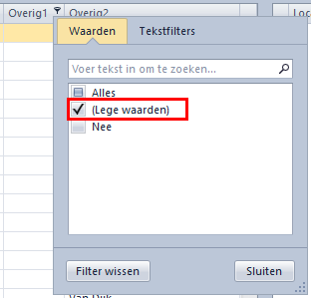

- Selecteer het aantal vakken door op het filtericoontje te klikken, daarna Aantal aan te geven en het aantal te selecteren vakken in te geven:
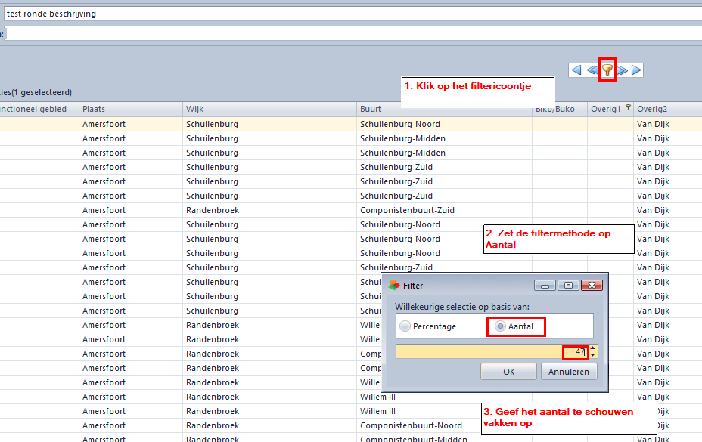
- Klik op Ok, er worden dan willekeurig het opgegeven aantal vakken naar het venster aan de rechterkant gezet.
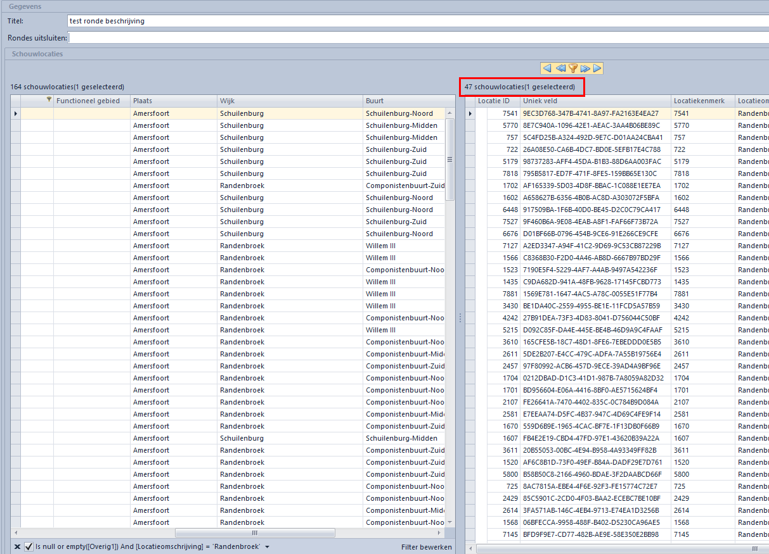

- Klik daarna weer op Ok, er staat nu een ronde klaar om te schouwen.
- Wij werken momenteel nog met een script voor het doorvoeren van geografische rekenregels. Met deze rekenregels zorgen wij ervoor dat er alleen vragen gesteld worden van objecten die daadwerkelijk geschouwd moeten worden. Dit doen wij door bij alle beeldmeetlatten van beheerobjecten die niet binnen de geselecteerde vakken vallen op N.V.T. te zetten. Dit script wordt een keer per termijn gedraaid op aanvraag. Alle wijken binnen een termijn moeten klaar gezet zijn voordat het script gedraaid wordt.

3 – Ronde starten
Als de ronde is gemaakt kan deze klaar gezet worden voor de inspectie. Dit klaarzetten gebeurd in Geovisia online en gaat als volgt:

- Klik op het tabblad Beeldkwaliteit.
- Selecteer de ronde die je klaar wilt starten in het volgende scherm.
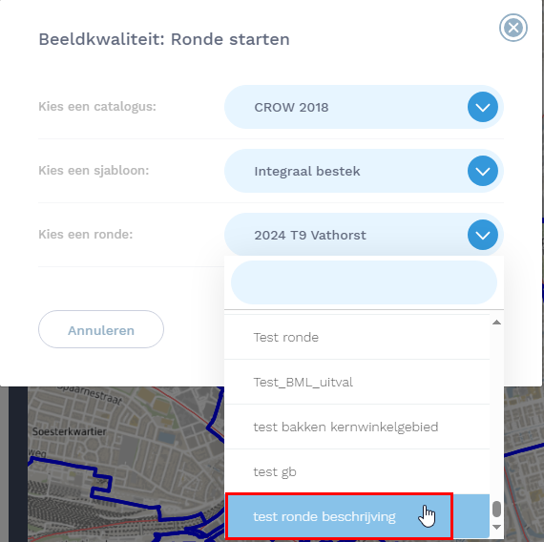

- Klik op starten

4 - Schouwen

Openen locatie
- Open het paspoort van de te schouwen locatie.
- Klik op bewerken.
- Klik op het oogje, hiermee worden alle vragen die via het script op N.V.T. zijn gezet eruit gefilterd. Dit voorkomt dat vragen onnodig zichtbaar zijn.
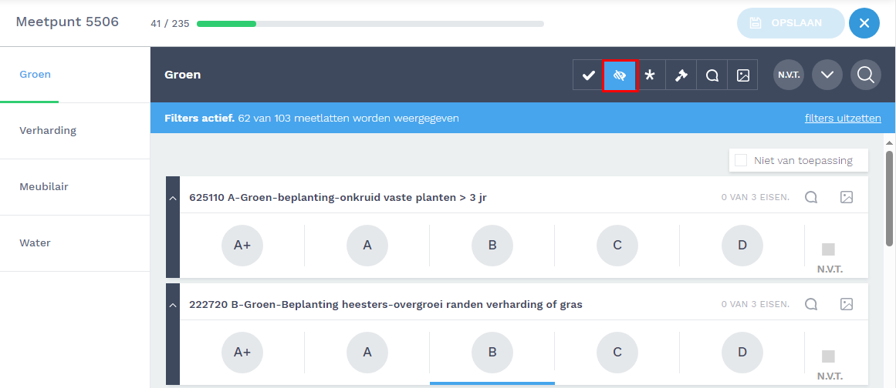
- Vul alle paspoorten in, let goed op de verschillende groepen aan de linkerkant, alle groepen moeten ingevuld worden.
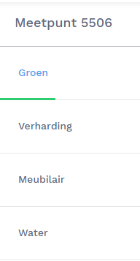
- Sla het paspoort op.

Schouw alle vakken op deze manier.

5 - Schouwfoto’s

Foto toevoegen
Bij elke afkeur moet een foto gemaakt worden van de afkeur.
- Klik bij de schaalbalk waarbij je een foto toe wil voegen op het afbeeldingsicoontje
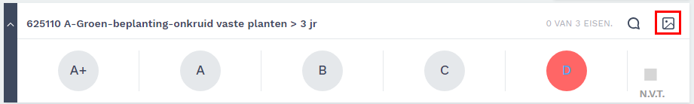
- In het volgende venster klik je op camera
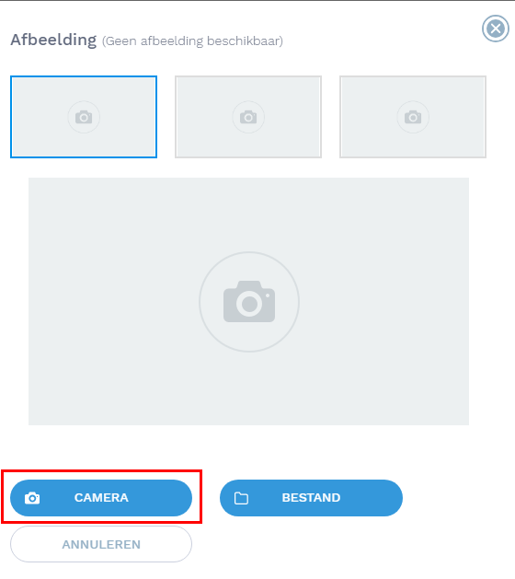
- Klik vervolgens op foto maken
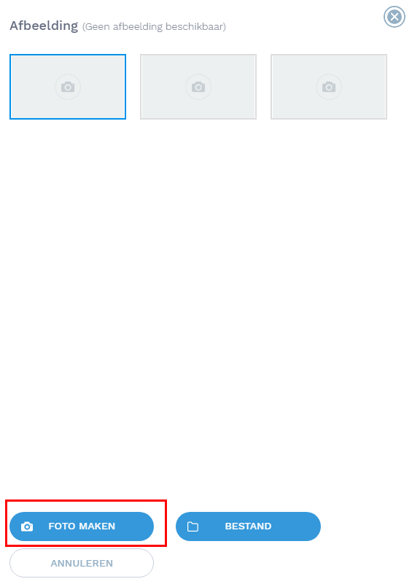

6 - Maken van de afkeurrapportage

Van de geschouwde vlakken wordt een rapportage gemaakt. Dit kan door in GeoVisia office de volgende stappen uit te voeren:
- Ga in het startmenu van geovisia naar beheer en dan naar rapportage
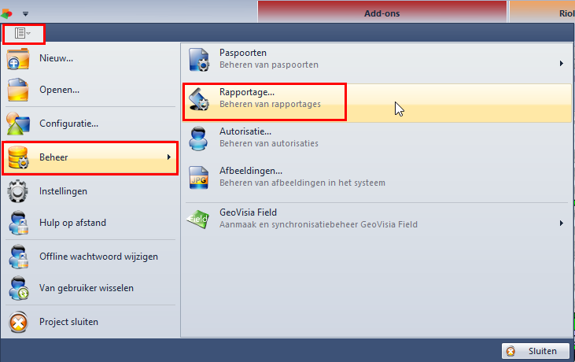
- In het volgende scherm selecteer je de BKW CROW Keuringsrapportage en klik je op voorbeeld.
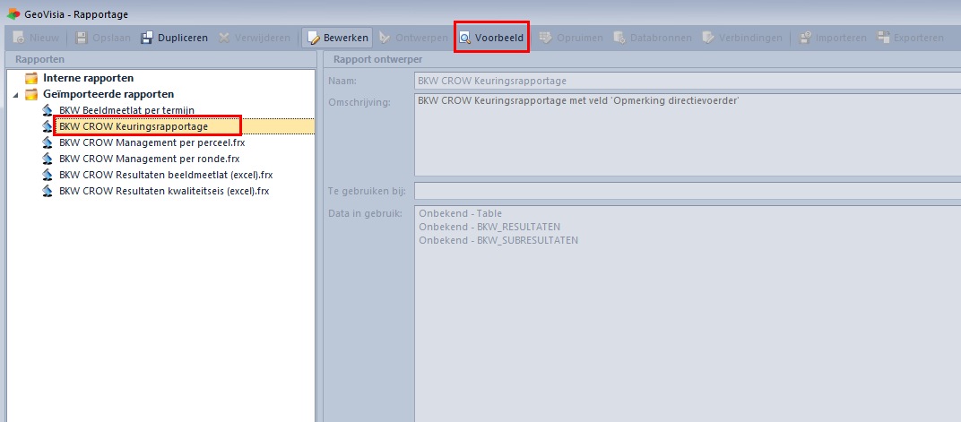

- Kies in het volgende venster de schouwronde, de datum vanaf en datum tot en vink “Alleen afkeur tonen” aan. Druk vervolgens op OK.
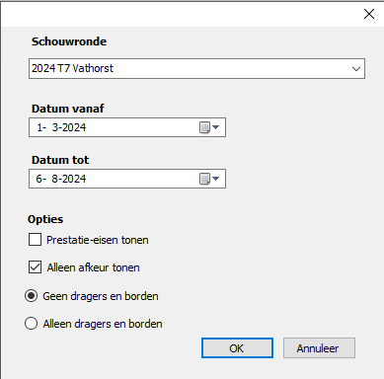

- De rapportage wordt gemaakt (kan even duren).
- Sla de rapportage op als Excel en PDF.
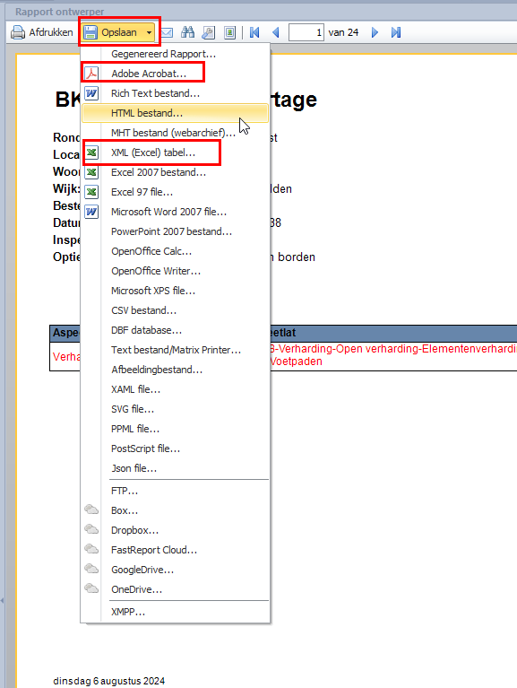
De naam van het bestand is als volgt opgebouwd:
- AFKEUR
- Datum (of meerdere datums)
- Besteksgebied
- Termijn

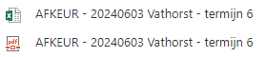
- Zet de rapportages in de juiste map op de teamsite.

7 - Help

Bij het gebruik van de add-on Beeldkwaliteit van GeoVisia kunnen zich mogelijk problemen aandienen waarvan de oorzaak niet direct te achterhalen is.

Neem in dat geval contact op met de gegevensbeheerder van de gemeente Amersfoort afdeling Leefomgeving.

